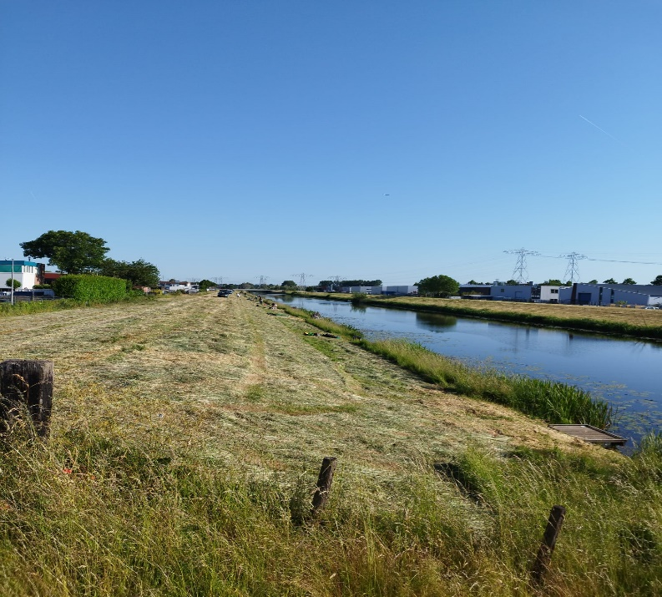
Wijziging wedstrijd water 14-4-2024
Was de Eem wordt de Soester wetering te Zwolle
Braunstraat te Zwolle
Loting 7.00 uur vissen van 8.30 tot 13.30 uur
Opgeven bij J.Kars via whatsapp 0645068061 of mail wedstrijden@tog-apeldoorn.nl
Op zondag 21-4-2024 wordt er gevist in de Eem bij Daatselaar
Verzamelen Eemweg aan het einde bij begin fietspad
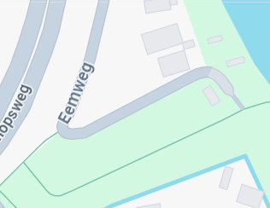
Er wordt op dezelfde tijden geloot en gevist als boven staande wedstrijd en dezelfde opgave

